文档编号：CSAIFM-JS-0001

大学生AI智能财务管理 App

系统需求分析

二○二六年九月

项目承担部门：计算机学院2024级《问题求解实战》课程小组
项目组成员：金怡秀 马艺娟 张翘楚 蒋铭烨 | 指导老师：刘宇
文档名称：大学生AI智能财务管理App系统需求分析 | 文档类别： 技术文档
编制：金怡秀 张翘楚 蒋铭烨 马艺娟 | 编制时间：2026-9-16
校对：金怡秀 马艺娟 张翘楚 | 校对时间：2026-9-17
评审负责人： 刘宇 | 评审时间：
批准： | 批准时间：

修改记录
版本 | 变更原因 | 变更内容简述 | 编制/修订者 | 批准者 | 发布日期
0.1 |  | 初稿 | 项目小组 |  | 2026-9-15
1.0 | 评审 | 第一次评审后修改 | 项目小组 |  | 2026-9-24

1 引言

1.1 编写目的
本文档旨在明确“大学生AI智能财务管理App”（以下简称CSAIFM系统）的软件需求，为系统设计、开发、测试和验收提供依据。
本文档的预期读者包括：
- 项目管理人员：了解项目范围、目标和进度安排；
- 系统设计与开发人员：明确功能需求、数据需求和性能需求，指导系统架构设计与编码实现；
- 测试人员：依据需求编写测试用例，验证系统功能是否满足预期；
- 项目评审人员：评估需求的完整性、一致性和可行性。

1.2 项目背景
本项目来源于《问题求解实战》课程的软件工程实践任务，课程要求学生分组参与较完整的软件生命周期。大学生日常消费频繁、生活费周期明显，传统记账方式录入成本较高，容易导致预算控制和储蓄目标管理失效。系统拟通过AI自然语言理解、语音输入、票据识别和消费分析能力，构建一个跨端可用的智能财务管理工具。

1.3 定义
术语 | 定义
CSAIFM | College Student AI Financial Management，本项目编号缩写。
USR | User Requirement，用户需求规格编号。
SRS | Software Requirement Specification，系统需求规格编号。
账单 | 用户的一条收入或支出记录，包含金额、类别、时间、商家、备注和来源。
AI解析 | 系统通过大模型、OCR或语音识别能力将非结构化输入转化为结构化账单草稿。

1.4 参考资料
- 大学生AI智能财务管理App用户初步需求说明书
- 《问题求解实战》课程项目要求
- 软件工程需求分析与系统设计相关课程资料
- AI智能记账App案例思路，包括自然语言记账、语音输入、数据库、AI 服务和跨端产品闭环

2 任务概述

2.1 系统目标

2.1.1 系统总体功能
CSAIFM系统的核心目标是帮助大学生用户完成从“被动记录”到“主动管理”的财务管理升级，具体包括以下五个层面：

（1）快速记账
支持手动输入、自然语言输入、语音输入和图像识别（小票/账单截图）等多种记账方式，降低记账门槛，提升记账效率。

（2）消费分析
通过可视化图表展示消费趋势、类别占比和同比变化，帮助用户清晰了解自己的消费结构。

（3）预算控制
支持按月、按类别设置预算，实时监控预算使用情况，在接近或超出预算时及时预警。

（4）超支预测
根据当前消费速度和剩余时间，预测月底是否可能超支，提前提醒用户调整消费行为。

（5）智能建议
基于用户的当前资产、预算、历史消费、剩余时间和储蓄目标，提供个性化的消费和储蓄建议，辅助用户做出合理的财务决策。
系统的总体定位是：面向大学生的AI智能记账与消费决策助手。

2.1.2 性能要求与其它指标
依据系统性能与质量需求，本系统应达到以下指标：
- 数据精确度：金额类数据精确到人民币“分”（保留两位小数）；日期时间精确到分钟；AI识别与解析结果须经用户确认，避免误写正式账本。
- 时间特性：登录、注册、页面切换等常规操作响应时间不超过3秒；账单增删改后及时联动更新资产、预算与统计；NLP/语音/图片等智能录入处理期间向用户展示状态，避免误判无响应。
- 可靠性：核心功能在正常运行环境下稳定可用；平均无故障工作时间不低于720小时；平均故障恢复时间不超过2小时；具备异常恢复与数据持久化能力。
- 适应性：适配不同理财习惯与多种录入方式，支持主流移动操作系统与屏幕尺寸；预留与支付平台账单导入、银行账户同步、云端备份等第三方对接能力；AI模型与算法升级不影响核心记账功能。

2.1.3 社会与经济意义、项目前景
现实中很多大学生存在月光或超前消费现象，根源在于缺乏系统财务管理意识、传统记账繁琐难坚持、缺少科学预算与个性化建议。系统面向18-25岁、收入相对单一、对低门槛交互接受度高的在校大学生，以多模态记账与场景化智能分析帮助其建立财务规划意识与储蓄习惯，助力校园金融素养教育，具有明确的公益性与教育价值。
面向全国数千万在校大学生的垂直细分市场，现有通用记账App缺乏针对学生群体的场景化设计与AI决策能力，市场空白明显。系统以轻量级移动应用+云后端形态落地，获客与运维成本可控；未来可通过增值报告、理财课程、校园商户合作等路径实现商业化，具备良好的可持续运营前景。

2.1.4 系统创新性功能

（1）多模态智能记账
将自然语言理解、语音转写、OCR票据识别统一收敛为可确认账单草稿流水线，兼顾便捷性与数据准确性。

（2）上下文感知的AI财务助手
区别于通用问答，AI建议严格基于用户真实财务上下文，例如资产、预算、历史消费、剩余生活费天数、储蓄目标，并强制展示关键依据，杜绝编造未记录数据。

（3）超支预测与异常消费识别
基于消费速率与周期剩余天数的期末消费预测，和基于近30天日均以及单笔阈值的多维度异常监测，实现主动式财务风险预警。

（4）AI结果可解释性设计
所有AI输出均提供理由说明与可编辑确认环节，保障用户知情权与决策主导权。

2.2 运行构架

2.2.1 系统软件/硬件平台

（1）硬件平台
设备类型 | 最低配置要求
智能手机（iOS） | iPhone 6及以上，内存2GB以上
智能手机（Android） | CPU四核1.5GHz以上，内存3GB以上
服务器端 | CPU 4核以上，内存8GB以上，存储空间100GB以上

（2）软件平台
组件 | 版本要求
iOS操作系统 | iOS 13.及以上
Android操作系统 | Android 8.0及以上
后端服务 | Java 11 / Python 3.9及以上
数据库 | MySQL 8.0及以上
AI服务接口 | 兼容主流NLP和OCR服务商API

2.2.2 运行环境

（1）网络环境
支持4G/5G移动网络与Wi-Fi；建议带宽不低于1Mbps，以保证图像上传与AI服务响应速度。

（2）运行形态
移动端App负责交互、本地缓存与权限管理；后端服务负责业务逻辑、数据存储与AI服务编排。

（3）数据环境
采用MySQL关系型数据库持久化用户、资产、账单、预算、储蓄目标、异常提醒

3 功能需求

3.1 功能划分
系统功能需求分为“用户与账户管理”“智能记账”“账单管理”“资产与生活费管理”“预算与预警”“消费分析与报告”“AI财务助手”“储蓄目标管理”“异常消费提醒”9部分，系统顶层用例图见图3.1-1。
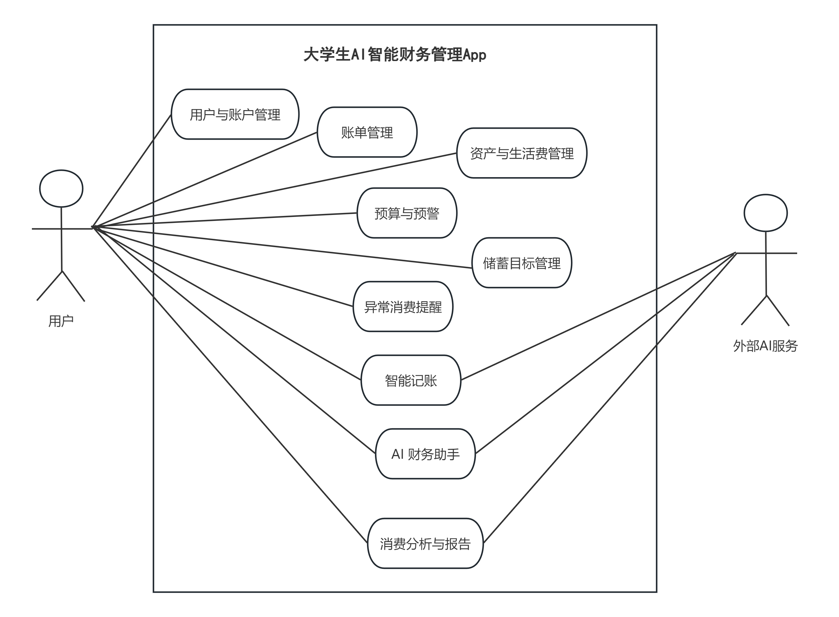
图 3.1－1 全系统顶层用例图
本系统的外部角色包括用户、外部AI 服务。用户是使用本系统进行个人财务管理的在校大学生，是系统的主要服务对象，需通过注册并登录后方可使用核心功能，用户可完成财务初始化，以手动、自然语言、语音、小票图片四种方式记账，查询与维护账单，设置预算与预警阈值，查看消费分析与报告，管理资产与生活费，制定与跟踪储蓄目标，使用AI财务助手获取建议、导出消费报告、历史报告查看与下载等扩展、找回登录密码等，用户仅能操作本人账号下的数据，不能访问其他用户的财务信息，也不具备系统级管理权限；外部AI服务是系统调用的第三方智能能力提供方，可提供自然语言理解、语音转写、OCR票据识别以及对话式财务建议生成能力。
模块编号 | 模块名称 | 功能描述
CSAIFM-SRS-1.0.0 | 用户与账户管理 | 用户注册、登录与退出、初始化财务资料、重置密码（扩展）
CSAIFM-SRS-2.0.0 | 智能记账 | 支持手动输入、自然语言输入、语音输入和图像识别等多种记账方式
CSAIFM-SRS-3.0.0 | 账单管理 | 账单查询、修改、删除、搜索和分类管理
CSAIFM-SRS-4.0.0 | 资产与生活费管理 | 当前资产录入与更新、生活费周期设置、每日可支配额度计算
CSAIFM-SRS-5.0.0 | 预算与预警 | 按月/按类别设置预算、实时监控预算使用情况、超支预警与预测
CSAIFM-SRS-6.0.0 | 消费分析与报告 | 消费趋势与类别占比分析、月度/学期/年度消费报告生成、报告导出PDF（扩展）、历史报告查看与下载（扩展）
CSAIFM-SRS-7.0.0 | AI 财务助手 | 基于用户财务数据的个性化消费与储蓄建议
CSAIFM-SRS-8.0.0 | 储蓄目标管理 | 储蓄目标设置、进度追踪、完成可行性分析
CSAIFM-SRS-9.0.0 | 异常消费提醒 | 识别异常消费行为并提醒用户确认

3.2 需求分配
序号 | 功能编号 | 功能描述 | 方式 | 备注
1 | CSAIFM-SRS-1.1.0 | 用户注册 | 软件 | 新用户向系统提交注册信息。
2 | CSAIFM-SRS-1.2.0 | 用户登录与退出 | 软件 | 已注册用户进入或退出系统。
3 | CSAIFM-SRS-1.3.0 | 初始化财务资料 | 软件 | 录入当前资产、生活费和发放日。
4 | CSAIFM-SRS-1.4.0 | 重置密码 | 软件 | 扩展需求，忘记密码时进行重置
5 | CSAIFM-SRS-2.1.0 | 手动记账 | 软件 | 手动新增收入或支出账单。
6 | CSAIFM-SRS-2.2.0 | 自然语言记账 | 软件 | 从文本中识别多条账单草稿。
7 | CSAIFM-SRS-2.3.0 | 语音记账 | 软件 | 语音转文字后生成账单草稿。
8 | CSAIFM-SRS-2.4.0 | 小票/账单识别 | 软件 | 从图片或截图中识别消费信息。
9 | CSAIFM-SRS-3.1.0 | 账单查询、修改、删除和分类管理 | 软件 | 维护历史账单数据。
10 | CSAIFM-SRS-4.1.0 | 资产总额管理 | 软件 | 自动更新并允许校准当前资产。
11 | CSAIFM-SRS-4.2.0 | 生活费周期管理 | 软件 | 计算距离下次生活费天数。
12 | CSAIFM-SRS-5.1.0 | 预算设置 | 软件 | 设置月总预算和分类预算。
13 | CSAIFM-SRS-5.2.0 | 预算预警与超支预测 | 软件 | 统计预算使用率并预测风险。
14 | CSAIFM-SRS-6.1.0 | 消费数据分析 | 软件 | 生成趋势图、占比图和对比数据。
15 | CSAIFM-SRS-6.2.0 | 月度/学期报告 | 软件 | 生成消费复盘报告。
16 | CSAIFM-SRS-6.3.0 | 报告导出PDF | 软件 | 扩展需求，导出报告PDF文件
17 | CSAIFM-SRS-6.4.0 | 历史报告查看与下载 | 软件 | 扩展需求，查看与下载已有报告
18 | CSAIFM-SRS-7.1.0 | AI 财务助手 | 软件 | 结合账本上下文回答消费决策题。
19 | CSAIFM-SRS-8.1.0 | 储蓄目标管理 | 软件 | 设置目标并计算完成进度。
20 | CSAIFM-SRS-8.2.0 | 查看储蓄目标进度 | 软件 | 查看目标当前的进度和完成情况。
21 | CSAIFM-SRS-9.1.0 | 异常消费提醒 | 软件 | 识别明显高于平常水平的消费。

3.3 功能描述

3.3.1 用户与账户管理
用户与账户管理功能主要包括用户注册、登录与退出、初始化财务资料三个子功能，是用户进入系统并使用其余财务管理功能的前提。用户与账户管理功能需进一步分解，用例分解图见图3.3.1-1。
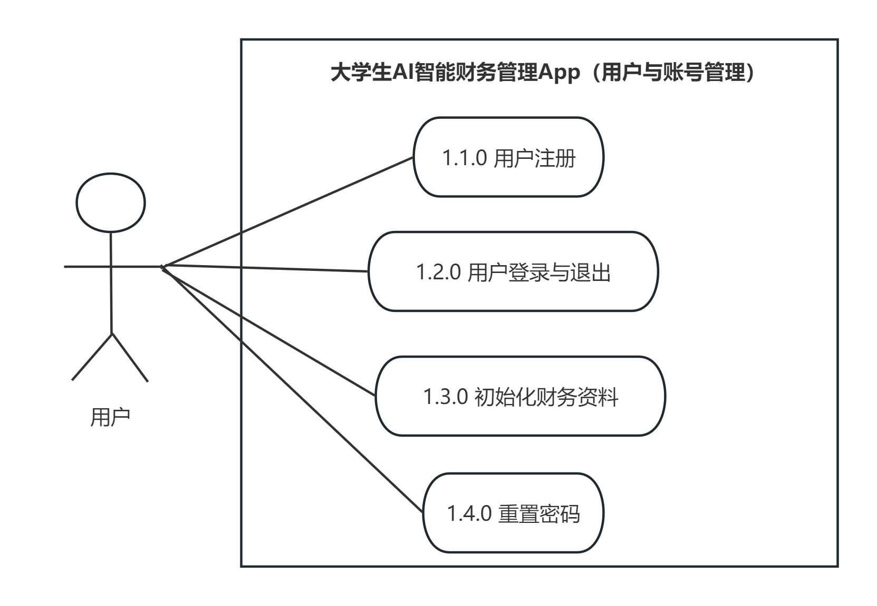
图 3.3.1-1 用户与账号管理用例分解图

3.3.1.1 用户注册
- 用例描述：
#CSAIFM-SRS-1.1.0
本用例实现新用户账号注册。用户提供电子邮箱、唯一用户名和登录密码完成账号创建。系统对密码做加密存储，完成用户主体数据初始化，分配独立数据隔离空间，保证不同用户财务数据相互隔离。注册完成跳转至财务资料初始化页面。未登录用户不可访问个人财务业务。
- 前置条件
1. 客户端App/Web页面正常加载，用户处于未登录状态；
2. 客户端网络可达后端应用服务；
3. 用户访问系统注册界面。
- 后置条件
    - 成功
1. 后端User数据表插入一条全新用户记录，密码做不可逆加密存储；
2. 为该用户初始化空账本上下文，不携带其他用户任何财务数据；
3. 客户端跳转至【初始化财务资料】页面；
4. 返回注册成功状态码。
    - 失败
1. 数据库不产生任何用户相关记录；
2. 停留在注册页面，返回明确错误提示，无页面跳转。
- 参与者：注册用户、系统
- 输入数据
输入项 | 约束说明
用户名 | 全局唯一，注册后不可修改，用于登录和页面展示
密码 | 统一采用8-20位密码规则
邮箱 | 合法邮箱格式
- 输出数据
注册成功标识/注册失败提示信息；全局唯一用户ID；页面跳转指令；错误码。
- 主事件流
1. 用户在注册界面填写用户名、密码、邮箱，提交注册请求；
2. 系统接收请求，执行输入合法性校验：邮箱格式、密码长度、用户名长度；
3. 系统查询User表，校验账号是否已经存在；
4. 若输入非法或账号已占用，进入备选事件流A1；
5. 全部校验通过，对登录密码执行加密处理；
6. 在User数据表写入新用户记录，生成唯一用户ID；
7. 创建该用户独立账本上下文；
8. 返回注册成功响应，客户端跳转财务资料初始化页面；
9. 用例结束。
- 备选事件流
A1：输入校验不通过/账号已注册：返回对应的业务错误提示，停留在注册界面，用例终止。
A2：网络通信异常：返回网络异常提示，数据库无写入操作，用例终止。
A3：数据库写入故障：返回服务异常提示，拒绝创建账号，用例终止。

3.3.1.2 用户登录与退出
- 用例描述：
#CSAIFM-SRS-1.2.0
已注册用户提交用户名、密码完成身份认证，认证通过建立会话凭证，访问个人全部财务管理业务；已登录用户执行退出登录操作，销毁会话凭证，清除本地身份缓存，返回登录页面。未登录用户仅可访问公开页面，禁止访问账单、预算、资产等私有财务数据。
- 前置条件
> 登录分支：用户处于未登录状态，访问登录页面；网络可达后端服务。
> 退出分支：用户已持有有效登录会话，处于系统任意业务页面。
- 后置条件
    - 登录成功
1. 后端生成会话令牌，绑定当前用户ID；
2. 客户端保存会话凭证；
3. 加载该用户账本基础数据，跳转系统首页。
    - 登录失败
1. 会话不建立，停留在登录页面，返回错误提示。
    - 退出成功
1. 后端销毁服务端会话令牌；
2. 客户端清除本地登录缓存；
3. 跳转至登录页面，用户变为未登录状态。
- 参与者：注册用户、系统
- 输入数据
- 登录：用户名、登录密码；
- 退出：用户触发退出按钮指令。
- 输出数据
登录成功/失败提示、会话令牌、页面跳转指令、业务错误码。
- 主事件流-登录
1. 用户输入用户名和密码提交登录请求；
2. 系统校验用户名是否存在，比对加密存储密码；
3. 用户名或密码不匹配，进入备选A1；
4. 身份校验通过，生成会话令牌；
5. 返回登录成功，客户端保存凭证，跳转系统首页；
6. 用例结束。
- 主事件流-退出
1. 登录用户点击退出登录；
2. 系统销毁服务端会话；
3. 客户端清空本地登录凭证；
4. 跳转登录页面；
5. 用例结束。
- 备选事件流
A1：用户名不存在或密码错误：返回身份校验失败提示，不创建会话。
A2：网络异常：提示网络故障，登录状态不改变。
A3：会话过期：强制跳转登录页面，提示会话失效，请重新登录。

3.3.1.3 初始化财务资料
- 用例描述：
#CSAIFM-SRS-1.3.0
新用户注册完成后首次进入系统，录入个人基础财务参数：当前资产总额、每月生活费、生活费发放日期。参数持久化存储至用户财务档案，作为后续资产计算、生活费周期推演、每日可支配额度、预算预警的基础输入。用户后续也可以重新修改该套配置。
- 前置条件
1. 用户完成注册并成功登录系统；
2. 用户尚未完成财务初始化，或主动进入财务资料编辑页面；
3. 网络可访问后端服务。
- 后置条件
    - 成功
1. 用户财务档案表AccountProfile完成插入/更新；
2. 系统基于参数自动计算：距离下次生活费天数、理论每日可支配额度；
3. 首页资产模块、生活费模块数据刷新；
4. 跳转系统业务首页。
    - 失败
- 原有配置保持不变，停留在初始化页面。
- 参与者：注册用户、系统
- 输入数据
输入项 | 约束
当前资产 | 数值大于等于0，保留两位小数，单位元
每月生活费 | 数值大于0，保留两位小数，单位元
生活费发放日 | 每月合法日期

- 输出数据
- 保存成功提示；
- 计算输出：距离下次生活费天数、每日可支配额度；页
- 面跳转指令；
- 错误提示。
- 主事件流
1. 用户在初始化界面填写资产、每月生活费、发放日期，提交表单；
2. 系统校验输入数据合法性：金额非负、发放日期在1-31范围内；
3. 校验不通过，进入备选A1；
4. 将财务参数写入/更新AccountProfile；
5. 业务层执行计算：距离下次生活费剩余天数、每日建议可支配额度；
6. 返回成功响应，客户端跳转首页，渲染最新财务参数；
7. 用例结束。
- 备选事件流
A1：输入参数非法，返回字段级错误提示，留在初始化页面。
A2：网络异常或数据库写入失败：提示保存失败，原有配置不变，用户可重新提交。

3.3.1.4 重置密码（扩展需求）
- 用例描述：
#CSAIFM-SRS-1.4.0
用户忘记登录密码，在登录页选择忘记密码；填写注册时绑定邮箱，系统向邮箱发送验证码；用户输入正确验证码后，允许设置新登录密码；密码加密更新到用户表。
- 前置条件
1. 用户处于未登录状态；
2. 用户输入的邮箱为本系统已注册账号；
3. 网络可访问后端与邮件发送服务。
- 后置条件
    - 成功
1. 用户User表密码字段更新为新密码（不可逆加密存储）；
2. 返回重置成功，跳转至登录页面，用户可使用新密码登录。
    - 失败
1. 用户密码保持不变；停留在重置页面，返回明确错误提示。
- 参与者：注册用户、系统
- 输入数据
输入项 | 约束说明
注册邮箱 | 系统已存在的注册邮箱地址
验证码 | 6位数字，有效期5分钟
新登录密码 | 长度8‑20位，字母数字符号组合

- 输出数据
- 验证码发送成功提示；
- 重置成功/失败提示；
- 页面跳转指令。
- 主事件流
1. 用户登录界面点击忘记密码，输入注册绑定邮箱提交获取验证码；
2. 系统校验邮箱是否存在，邮箱合法则发送6位有效期5分钟的验证码；
3. 用户输入收到的验证码、设置新密码提交重置请求；
4. 系统校验验证码正确性与有效期；校验新密码格式；
5. 校验全部通过，对新密码加密，更新User表密码字段；
6. 返回重置成功，跳转登录页面；用例结束。
- 备选事件流
A1：邮箱未注册：返回提示该邮箱不存在；
A2：验证码错误或者超过5分钟有效期：提示验证码无效，请重新获取；
A3：新密码格式不满足约束，返回字段校验错误；
A4：邮件服务异常：提示验证码发送失败，请稍后重试。

3.3.2 智能记账
智能记账功能提供四种记账入口：手动记账、自然语言记账、语音记账、图片识别，满足不同场景下的低门槛记账需求，智能记账功能用例需进一步分解，用例分解图见图3.3.2-1。
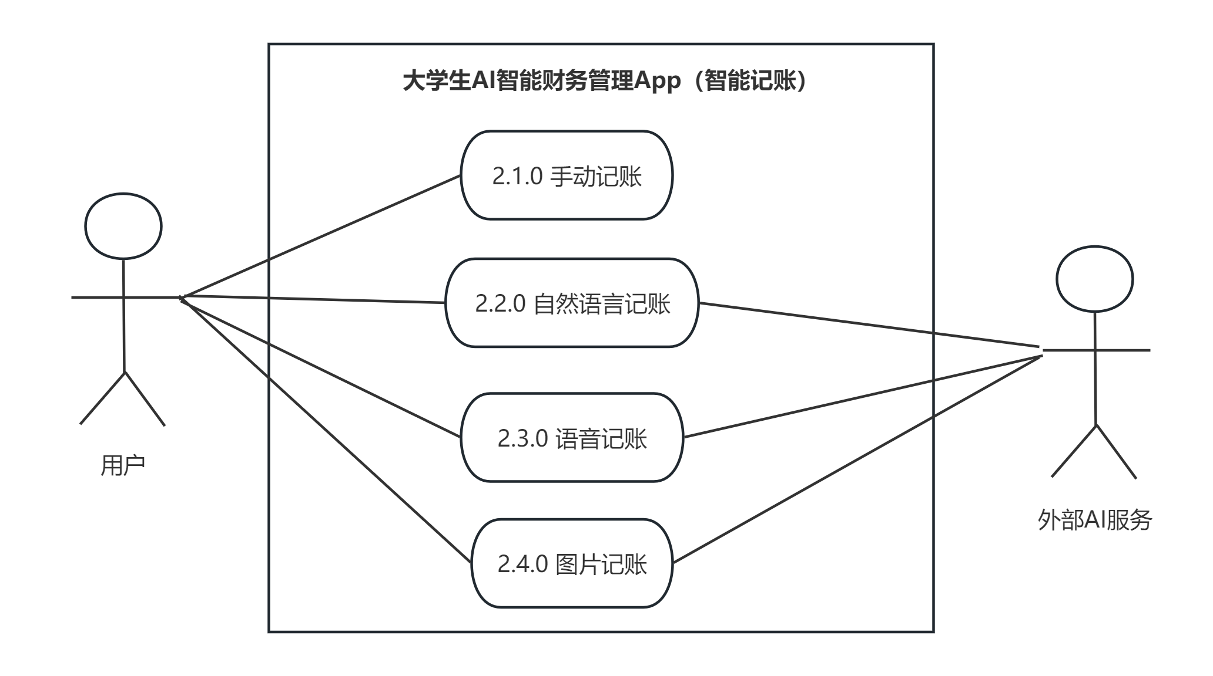
图 3.3.2-1 智能记账用例分解图

3.3.2.1 手动记账
- 用例描述:
#CSAIFM-SRS-2.1.0
用户通过表单手动录入收入/支出账单信息。系统校验字段合法性，生成正式账单记录；账单保存后自动联动更新用户资产总额、预算占用统计、消费统计指标。记录来源标记为手动。
- 前置条件
1. 用户已成功登录系统；
2. 网络可访问后端服务。
- 后置条件
    - 成功
1. Bill数据表新增一条正式账单记录，记录来源字段="手动"；
2. 用户资产总额根据账单收支类型自动重算更新；
3. 对应周期、对应分类预算占用金额重新统计；
4. 消费统计、图表缓存刷新；账单列表展示新增记录。
    - 失败
- 数据库无新增账单；
- 资产、预算状态保持不变。
- 参与者：注册用户、系统
- 输入数据
账单类型（必填，只能选择收入/支出），金额（必填，大于0），消费类别（必填），发生时间（可选，默认系统时间），备注（可选）。
- 输出数据
- 保存成功提示；
- 单唯一ID；
- 更新后的资产、预算占用数据；
- 错误提示。
- 主事件流
1. 用户打开手动记账表单，填写账单必填字段，提交；
2. 系统校验：金额大于0，发生时间合法，账单类型、消费类别不为空；
3. 校验失败，进入备选A1；
4. 生成全局唯一账单ID，设置记录来源="手动"，写入Bill表；
5. 根据账单类型，更新用户资产总额；
6. 重新计算对应分类、月度预算已占用额度；刷新统计指标；
7. 返回成功，前端刷新账单列表与首页统计面板；
8. 用例结束。
- 备选事件流
A1：表单字段校验失败，返回对应提示，停留在记账表单页面。
A2：数据库写入异常，提示账单保存失败，资产、预算不发生变更。

3.3.2.2 自然语言记账
- 用例描述：
#CSAIFM-SRS-2.2.0
用户输入自由自然语言文本描述消费情况。系统调用外部NLP‑AI服务，从非结构化文本提取多条消费条目，生成账单草稿集合。草稿在前端展示，支持用户增删改；用户确认之后才批量写入正式账单库，同步更新资产、预算。用户可以直接放弃全部草稿不保存。
- 前置条件
1. 用户已登录；
2. 网络可访问后端以及外部AI NLP解析接口。
- 后置条件
1. AI解析成功：生成账单草稿集合，前端渲染草稿列表供用户编辑；
2. 用户确认保存：草稿校验后批量转为正式账单，更新资产、预算统计；
3. 用户取消操作：草稿全部丢弃，系统数据无任何变更。
- 参与者：注册用户、系统、外部AI服务
- 输入数据：用户输入自然语言文本，文本长度限制1-500字符。
- 输出数据
- 账单草稿列表；
- 解析失败提示；
- 确认后输出正式账单记录，更新资产、预算状态。
- 主事件流
1. 用户输入消费描述文本提交解析请求；
2. 后端将文本封装请求发送至外部AI NLP服务；
3. AI调用异常/超时，进入备选A1；
4. AI返回结构化多条消费解析结果，转换为账单草稿；
5. 前端展示草稿列表，允许用户修改、删除单条草稿；
6. 用户选择【确认保存】：
6.1 系统逐条校验草稿字段合法性；
6.2 校验通过批量写入Bill正式账单；
6.3 重算资产总额、预算占用数据；
6.4 返回保存成功；
7. 用户选择【取消】：草稿全部丢弃，无数据入库；
8. 用例结束。
- 备选事件流
A1：AI接口超时、网络失败：提示“AI解析服务暂时不可用，请尝试手动记账”，不生成草稿。
A2：AI返回结果无法提取任何有效消费信息：提示“未能识别消费信息，请重新描述或手动录入”。

3.3.2.3 语音记账
- 用例描述：
#CSAIFM-SRS-2.3.0
用户录制语音音频描述消费。系统调用语音转文字服务，将音频转为文本；复用自然语言记账解析链路，生成账单草稿；草稿经用户确认编辑之后生成正式账单。
- 前置条件
1. 用户已登录；
2. 客户端已获取麦克风录音权限；
3. 网络可达语音转文字接口、AI NLP解析接口。
- 后置条件
1. 语音转写成功：输出文本，进入自然语言记账流程生成账单草稿，草稿不直接入库；
2. 用户确认保存：草稿转为正式账单，更新资产、预算；
3. 用户取消：草稿丢弃，无数据变更。
- 参与者：注册用户、系统、外部AI服务
- 输入数据：用户录制语音音频流。
- 输出数据：语音转写文本；账单草稿列表；确认保存后正式账单记录、资产预算更新状态。
- 主事件流
1. 用户点击录音按钮，录制消费语音描述，结束录音提交；
2. 客户端上传音频流至语音转文字服务；
3. 语音转写失败，进入备选A1；
4. 获取转写完成的文本，送入自然语言记账解析流程，生成账单草稿；
5. 前端展示草稿，支持编辑删除；
6. 用户确认保存：校验草稿，写入正式账单，更新资产预算；
7. 用户取消：丢弃草稿；
8. 用例结束。
- 备选事件流
A1：缺少麦克风权限：提示“请授予麦克风录音权限后使用语音记账”。
A2：语音转文字无有效消费语义：提示语音识别不到消费信息，建议重新录制或手动记账。
A3：外部服务网络超时：提示服务暂时不可用，建议手动记账。

3.3.2.4 图片记账
- 用例描述：
#CSAIFM-SRS-2.4.0
用户上传小票、订单截图、电子账单图片。系统调用OCR服务提取图片文本；再调用AI服务从OCR文本提取多条消费记录，生成账单草稿。用户可修改草稿，确认之后生成正式账单记录。
- 前置条件
1. 用户已登录；
2. 客户端具备图片文件读取权限；
3. 网络可达OCR服务与AI解析服务。
- 后置条件
1. OCR+AI解析成功，输出账单草稿，不写入正式账单；
2. 用户确认保存：草稿校验通过写入Bill表，更新资产、预算统计；
3. 用户取消：草稿全部丢弃，系统数据不变。
- 参与者：注册用户、系统、外部AI服务
- 输入数据：用户上传图片文件。
- 输出数据：OCR识别原始文本；账单草稿列表；确认保存输出正式账单记录、资产预算更新状态。
- 主事件流
1. 用户选择本地图片，上传提交识别；
2. 后端上传图片调用OCR文字识别接口；
3. OCR调用超时/失败，进入备选A1；
4. 获取OCR识别文本，送入AI解析，提取消费条目，生成账单草稿集合；
5. 前端展示全部草稿，用户可以编辑、删除草稿条目；
6. 用户确认保存：系统校验草稿字段合法性，批量写入正式账单，更新资产总额、预算占用；
7. 用户选择取消，草稿直接丢弃；
8. 用例结束。
- 备选事件流
A1：OCR识别失败（图片模糊、无消费内容、接口超时），返回提示“图片识别失败，建议手动记账”。
A2：AI解析后无有效消费条目，提示无法提取消费，请手动录入。

3.3.3 账单管理
- 用例描述：
#CSAIFM-SRS-3.1.0
为登录用户提供账单全生命周期管理：多条件查询、关键词搜索、账单编辑修改、账单删除；支持用户自定义消费分类维护。账单修改/删除操作会触发级联重计算：资产总额、预算占用、消费统计全部重新计算，保证财务数据一致性。系统内置基础消费分类不允许删除。
- 前置条件
1. 用户已登录；
2. 用户存在账单记录或需要维护消费分类；
3. 网络可达后端。
- 后置条件
1. 查询搜索：返回该用户权限范围内筛选后的账单数据集；
2. 修改账单：更新Bill表对应记录，级联重算资产、预算、统计指标；
3. 删除账单：移除目标Bill记录，回滚资产、回滚预算占用，刷新统计；
4. 分类新增：Category表新增用户自定义分类；
5. 分类删除：仅可删除用户自定义分类；系统内置分类禁止删除。
- 参与者：注册用户、系统
- 输入数据
查询搜索：时间区间、消费类别、关键词；
修改账单：账单ID、修改后的账单全部字段；
删除账单：待删除账单ID；
分类管理：新增分类名称，待删除分类ID。
- 输出数据：
- 账单列表数据集；
- 操作成功/失败提示；
- 更新后的资产、预算统计结果；
- 业务错误码。
- 主事件流‑账单查询与搜索
1. 用户进入账单管理页面，设置时间范围、消费类别、输入搜索关键词；
2. 系统基于用户ID做数据隔离，按条件过滤账单；
3. 返回分页账单列表给前端渲染；
4. 用例结束。
- 主事件流‑账单修改
1. 用户选定账单，编辑账单字段，提交修改；
2. 系统校验账单归属.只允许修改属于当前登录用户的账单，校验字段合法性；
3. 校验失败进入备选A1；
4. 更新Bill数据表对应记录；
5. 业务层级联重新计算资产总额、预算占用、消费统计；
6. 返回修改成功；前端刷新账单列表与首页统计面板；
7. 用例结束。
- 主事件流‑账单删除
1. 用户选中账单，触发删除，弹窗二次确认；
2. 系统校验账单归属；
3. 根据账单ID删除Bill记录；
4. 根据该账单收支类型回滚资产数值，回滚预算占用额度，重算全部消费统计；
5. 返回删除成功；前端刷新账单列表；
6. 用例结束。
- 主事件流‑消费分类管理
1. 用户进入分类管理页面；
2. 用户新增自定义分类：校验分类名称不重复，写入Category用户自定义记录；
3. 用户发起删除分类请求：
3.1 判断该分类是否系统内置分类；若是，进入备选A2；
3.2 用户自定义分类：删除分类记录；
4. 返回操作结果；
5. 用例结束。
- 备选事件流
A1：账单ID不存在或者账单不属于当前登录用户：提示账单记录不存在，拒绝修改或删除。
A2：尝试删除系统内置分类：提示“系统内置消费分类不允许删除”。

3.3.4 资产与生活费管理
资产与生活费管理功能支持资产自动计算与手动校准，并基于生活费配置动态推演生活费周期与每日可支配额度。资产与生活费管理功能用例需进一步分解，用例分解图见图3.3.4-1。
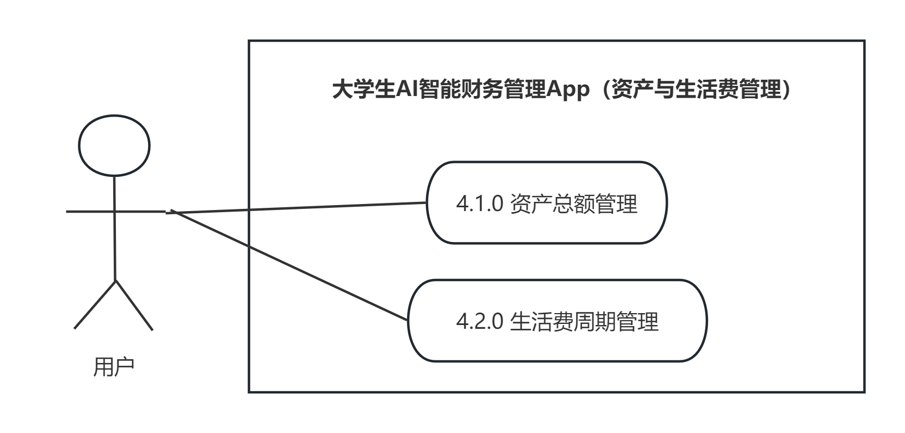
图 3.3.4-1 资产与生活费管理用例分解图

3.3.4.1 资产总额管理
- 用例描述：
#CSAIFM-SRS-4.1.0
系统支持两种资产更新机制：①自动计算：每一次账单新增、修改、删除，当前资产 = 初始可支配资产 + 已确认收入账单金额 - 已确认支出账单金额 + 资产校准差额；②手动校准：当系统计算资产与用户实际手持资产出现偏差，用户录入真实资产金额，系统生成一条类型为“资产校准”的特殊账单记录，完成资产修正。所有资产变更持久化、可追溯。
- 前置条件
1. 用户已登录系统；
2. 网络可达后端服务。
- 后置条件
1. 账单变更触发自动重算：汇总全部账单重新计算资产，更新AccountProfile资产字段；首页资产展示刷新；
2. 手动校准成功：Bill新增一条类型=资产校准的账单记录；用户档案资产更新为用户输入的实际金额；资产变更可追溯。
3. 失败场景：资产原值保持不变。
- 参与者：注册用户、系统
- 输入数据
- 手动校准场景输入：用户实际资产金额（大于等于0，保留两位小数）。
- 输出数据
- 当前资产数值；
- 校准成功提示；
- 资产校准账单记录ID；
- 错误提示。
- 主事件流-自动更新资产（隐式业务流程）
1. 发生账单新增/修改/删除完成数据库操作；
2. 系统汇总该用户全部有效账单，重新计算资产总额；
3. 更新AccountProfile表中资产字段；
4. 首页资产模块刷新展示；
5. 流程结束。
- 主事件流-手动资产校准
1. 用户进入资产页面，点击资产校准，输入实际资产金额提交；
2. 系统校验输入金额大于等于0；校验失败进入备选A1；
3. 生成一条账单类型为【资产校准】的特殊账单，写入Bill表；
4. 更新用户财务档案的资产字段；
5. 返回校准成功；前端刷新资产展示；
6. 用例结束。
- 备选事件流
A1：输入金额为负数，返回校验错误，不修改资产。
A2：数据库写入失败，提示校准保存失败，资产维持原值。

3.3.4.2 生活费周期管理
- 用例描述：
#CSAIFM-SRS-4.2.0
基于用户设置的每月生活费发放日期，系统动态计算距离下一次生活费发放的剩余自然天数；结合当前剩余资产，计算每日建议可支配支出上限作为大学生消费参考指标。用户随时可以修改生活费金额、发放日期，修改后全部指标实时重算。
- 前置条件
1. 用户已登录；
2. 用户已经维护生活费配置参数；
3. 网络可达后端。
- 后置条件
1. 修改参数成功：更新AccountProfile生活费相关字段；
2. 实时重算：距离下次生活费天数、每日建议可支配额度；
3. 首页生活费模块展示最新计算结果。
- 参与者：注册用户、系统
- 输入数据
- 修改后的每月生活费金额；
- 生活费每月发放日期。
- 输出数据
- 距离下次生活费剩余天数；
- 每日建议可支配支出上限；
- 修改成功提示。
> 计算公式说明：每日建议可支配上限=当前可用资产/距离下次生活费剩余天数。到达生活费发放日时，系统不自动增加资产。若用户尚未记录生活费收入，则继续依据当前实际资产展示建议支出信息；用户确认收到生活费并新增收入账单后，再重新计算当前资产和建议每日支出上限。
- 主事件流
1. 用户打开生活费设置页面，查看或修改生活费金额、发放日期，提交；
2. 系统校验生活费金额大于等于0；发放日期为1-31合法日；
3. 参数非法进入备选A1；
4. 更新AccountProfile财务档案；
5. 业务层计算距离下次生活费发放剩余天数；
6. 根据当前资产与剩余天数，计算每日建议可支配支出上限；
7. 将计算结果返回前端首页渲染；
8. 用例结束。
- 备选事件流
A1：输入参数非法，返回字段错误提示，原有配置不变。
A2：剩余天数等于0（今日发放生活费），每日可支配额度基于完整生活费重新计算。

3.3.5 预算与预警
预算与预警功能支持预算设置，并在账单变更或用户查看时实时计算预算使用率、生成预警与超支预测。预算与预警功能用例需进一步分解，用例分解图见图 3.3.5-1。
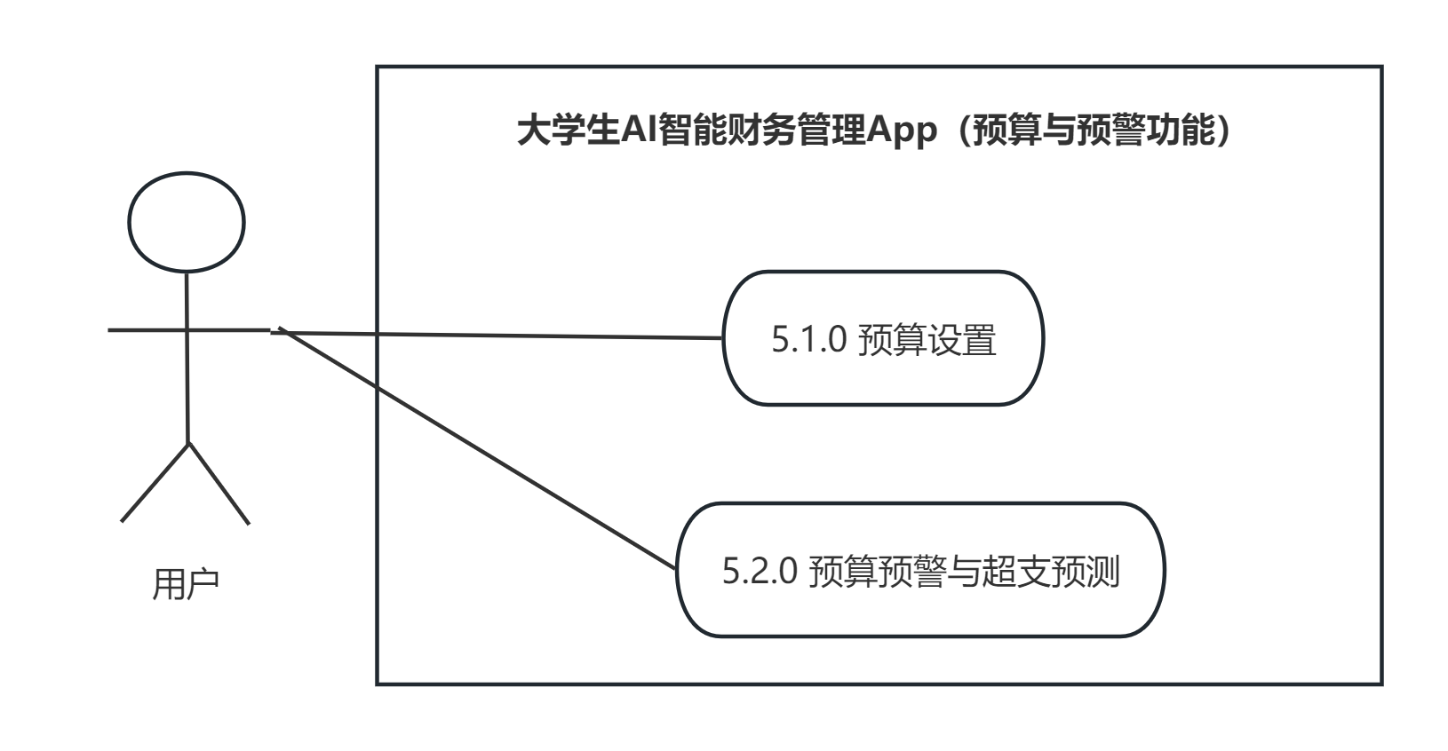
图 3.3.5-1 预算与预警功能用例分解图

3.3.5.1 预算设置
- 用例描述：
#CSAIFM-SRS-5.1.0
用户设置月度总预算以及分类预算（餐饮、娱乐、购物、交通、学习等）；每条预算配置预警阈值（取值范围50%‑100%，默认80%）。同一周期同一分类预算支持覆盖更新；预算数据存入Budget数据表，作为预算统计、预警、超支预测的基础配置。
- 前置条件
1. 用户已登录；
2. 网络可达后端。
- 后置条件
1. 新增/更新预算记录写入Budget数据表；同一周期同一分类旧预算记录被覆盖；
2. 系统立即统计该周期已消费金额，计算初始预算使用率；
3. 前端预算面板刷新展示最新预算配置。
- 参与者：注册用户、系统
- 输入数据
- 预算周期；
- 预算类别（总预算/分类）；
- 预算金额；
- 预警阈值百分比。
- 输出数据
- 设置成功提示；
- 预算记录ID；
- 初始预算使用率；
- 错误提示。
- 主事件流
1. 用户进入预算设置页面，填写预算金额、预警阈值，提交；
2. 系统校验约束：预算金额大于0；预警阈值在50‑100%区间；
3. 参数不合法进入备选A1；
4. 若本周期本分类已存在预算，则更新旧记录；不存在则新增预算记录写入Budget；
5. 统计本周期该分类已消费金额，计算预算使用率；
6. 返回保存成功，前端刷新预算配置面板；
7. 用例结束。
- 备选事件流
A1：预算金额或预警阈值超出合法范围，返回参数校验错误。

3.3.5.2 预算预警与超支预测
- 用例描述：
#CSAIFM-SRS-5.2.0
每当账单发生新增、修改、删除操作或者用户打开预算页面，系统触发预算计算逻辑。统计月度总预算、各分类预算已消费金额，计算预算使用率；当使用率达到预警阈值生成预算提醒；当消费已经超过预算，生成超支提醒；基于当前消费速率、周期剩余天数，预测本周期结束时总消费，评估月底超支风险，输出风险提示。
- 前置条件
1. 用户已登录；
2. 用户已经设置对应周期预算；
3. 用户存在账单消费记录；
4. 网络可达后端。
- 后置条件
1. 输出各预算项预算使用率；
2. 达到阈值则生成预算提醒消息；
3. 完成月底超支风险预测；
4. 前端展示使用率、预警消息、超支预测结果。
- 参与者：注册用户、系统
- 输入数据
- 用户账单数据集；
- 预算配置数据；
- 预算周期剩余天数。
- 输出数据
- 各项预算使用率；
- 预警提醒消息；
- 超支预测结果{无风险，潜在超支风险，高超支风险}。
> 核心计算逻辑：
> 预算使用率 = 该分类周期已支出金额 ÷ 预算金额 ×100%
> 预测期末消费 = 当前日均消费 × 周期剩余天数 + 当前已消费金额
- 主事件流
1. 触发条件：账单增删改完成/用户访问预算页面；
2. 读取当前周期全部预算配置，以及周期范围内用户账单支出记录；
3. 遍历每一条有效预算记录：
3.1 统计对应分类已消费金额；
3.2 计算预算使用率；
3.3 判断：使用率 ≥ 预警阈值 → 生成【预算接近阈值提醒】；使用率>100% →生成【已经超支提醒】；
4. 计算周期当前日均消费，结合剩余天数，预测周期期末总消费，判定超支风险等级；
5. 将预算使用率、提醒消息、超支预测结果返回前端展示；
6. 用例结束。
- 备选事件流
A1：预算金额为0，跳过该预算的统计与预警逻辑，不生成提醒消息。

3.3.6 消费分析与报告
消费分析与报告功能主要用于帮助用户了解自己的消费结构和消费变化趋势。系统根据用户已经保存的账单记录，按日、周、月、学期、年等时间维度统计消费金额，并按照消费类别统计各类支出的占比。用户可以通过图表查看本月消费变化、不同类别消费占比、本月与上月消费对比等信息。系统还可以生成月度/学期/年度消费报告，帮助用户复盘预算执行情况和消费习惯。消费分析与报告用例需进一步分解，用例分解图见图3.3.6-1。
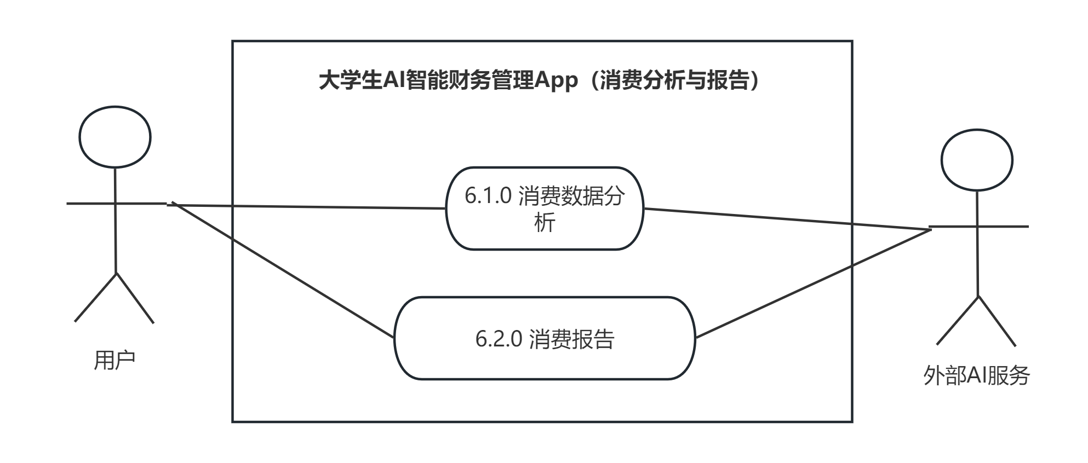
图 3.3.6-1 消费分析与报告用例分解图

3.3.6.1 消费数据分析
- 用例描述:
#CSAIFM-SRS-6.1.0
系统根据用户账单记录生成消费趋势图、分类占比图和消费变化对比数据，帮助用户了解自己的消费结构。
- 前置条件
- 用户已登录系统；
- 系统中存在一定数量的账单记录。
- 后置条件
- 系统展示用户所选时间范围内的消费统计结果，不修改原始账单数据。
- 参与者：注册用户、系统、外部AI服务。
- 输入数据
- 用户选择的统计周期；
- 账单记录；
- 消费类别；
- 账单金额；
- 账单发生时间。
- 输出数据
- 所选周期内消费趋势；
- 分类消费占比；
- 连续两周期消费变化。
- 主事件流
- 用户进入消费分析页面；
- 用户选择统计周期，如今日、本周、本月、本学期、本年度，也可以自定义时间范围；
- 系统读取该用户在对应时间范围内的账单记录；
- 系统按日期和类别对账单金额进行汇总；
- 系统生成趋势图、类别占比图和对比数据；
- 用户查看分析结果。

3.3.6.2 消费报告
- 用例描述:
#CSAIFM-SRS-6.2.0
系统根据用户在一个月/一个学期/一年内的账单、预算和储蓄目标数据，生成阶段性消费报告。
- 前置条件
- 用户已登录系统；
- 系统中存在账单记录；
- 若需要展示预算执行情况，用户应已设置预算信息。
- 后置条件
- 系统生成消费报告，用户可以查看报告内容；
- 报告生成过程不改变账单、预算和资产数据。
- 参与者：注册用户、系统、外部AI服务。
- 输入数据
- 统计周期；
- 账单记录；
- 预算信息；
- 储蓄目标；
- 异常消费记录。
- 输出数据
- 消费总额；
- 主要消费类别；
- 预算执行情况；
- 异常消费说明；
- 储蓄目标进度；
- 消费建议。
- 主事件流
1、用户选择生成月度/学期/年度报告；
2、系统获取所选周期内的账单数据；
3、系统统计总支出、分类支出、预算使用率和异常消费情况；
4、系统结合储蓄目标生成消费总结；
5、系统展示报告内容；
6、用户查看报告并根据建议调整后续消费计划。

3.3.6.3 报告导出PDF（扩展需求）
- 用例描述：
#CSAIFM-SRS-6.3.0
用户可将系统已经生成的月度、学期或年度消费报告导出为PDF文件。系统根据报告内容生成对应的PDF文件，并提供下载。导出的PDF应包含报告类型、统计周期、消费总额、分类消费情况、预算执行情况和报告生成时间等内容。导出操作不修改原始账单、预算、资产和报告数据。
- 前置条件
- 用户已登录系统；
- 系统中存在已经生成的月度、学期或年度消费报告；
- 待导出的报告属于当前登录用户；
- 客户端网络可访问后端服务。
- 后置条件
成功
- 系统生成与所选消费报告内容一致的PDF文件；
- 客户端获得PDF文件并开始下载；
- 系统保留报告导出时间及文件状态；
- 原始账单、预算、资产和报告内容保持不变。
失败
- 系统不生成无效或内容不完整的PDF文件；
- 原消费报告及相关财务数据保持不变；
- 客户端显示明确的导出失败提示。
- 参与者：注册用户、系统
- 输入数据
报告ID；
- 报告类型，取值范围为月度、学期或年度；
- 报告统计周期；
- 已生成的报告内容。
- 输出数据
- PDF报告文件；
- PDF文件名称；
- 文件生成时间；
- 导出成功或失败提示；
- 业务错误码。
- 主事件流
- 用户进入消费报告页面或历史报告页面；
- 用户选择一份已经生成的月度、学期或年度报告；
- 用户点击“导出PDF”按钮；
- 系统根据当前用户ID校验报告归属；
- 系统检查报告状态和报告内容是否完整；
- 系统读取报告统计周期、消费总额、分类占比、预算执行情况等内容；
- 系统按照统一报告模板生成PDF文件；
- 系统生成文件名称，文件名称应包含报告类型和统计周期；
- 系统将PDF文件返回客户端；
- 客户端开始下载PDF文件，并向用户显示导出成功提示。
- 备选事件流
A1：报告不存在或已经失效：系统提示“报告不存在或已失效”，终止导出。
A2：报告不属于当前用户：系统拒绝访问并返回权限错误，不生成PDF文件。
A3：报告内容不完整：系统提示“报告数据不完整，请重新生成报告”，终止导出。
A4：PDF生成失败：系统提示“报告导出失败，请稍后重试”，原报告及财务数据保持不变。
A5：网络连接异常：系统提示网络异常，停止本次下载，用户可重新发起导出操作。

3.3.6.4 历史报告查看与下载（扩展需求）
- 用例描述：
#CSAIFM-SRS-6.4.0
系统保存用户已经生成的月度、学期和年度消费报告记录。用户可进入历史报告页面查看本人生成的报告列表，并可根据报告类型或生成时间进行筛选。用户选择某一报告后，可以重新查看报告内容，也可以下载对应的PDF文件。用户只能查看和下载本人账号下的历史报告。
- 前置条件
- 用户已登录系统；
- 网络可访问后端服务；
- 用户访问历史报告页面；
- 重新查看或下载报告时，目标报告记录应存在且属于当前登录用户。
- 后置条件
成功
- 系统展示当前用户的历史报告列表；
- 用户可以重新查看所选报告的内容；
- 用户选择下载时，系统返回对应的PDF文件；
- 查看或下载操作不修改报告及原始财务数据。
失败
- 系统不向用户展示其他用户的报告；
- 报告不存在或文件生成失败时，不返回无效文件；
- 原有报告、账单、预算和资产数据保持不变。
- 参与者：注册用户、系统
- 输入数据
- 当前登录用户ID；
- 报告类型筛选条件，可选；
- 报告生成时间范围，可选；
- 待查看或下载的报告ID。
- 输出数据
- 历史报告列表；
- 报告ID；
- 报告类型；
- 报告统计周期；
- 报告生成时间；
- 报告文件状态；
- 报告详细内容；
- PDF文件；
- 操作成功或失败提示。
- 主事件流—查看历史报告列表
- 用户进入历史报告页面；
- 系统根据当前登录用户ID查询该用户的历史报告记录；
- 系统按照报告生成时间倒序排列报告；
- 系统返回历史报告列表；
- 前端展示报告类型、统计周期、生成时间和文件状态；
- 用户可以按报告类型或生成时间进行筛选；
- 系统根据筛选条件更新报告列表。
- 主事件流—重新查看历史报告
- 用户在历史报告列表中选择一份报告；
- 系统校验报告是否存在以及是否属于当前用户；
- 系统读取该报告保存的报告内容；
- 系统展示消费总额、分类消费情况、预算执行情况及其他报告信息；
- 用户查看报告。
- 主事件流—下载历史报告
- 用户在历史报告列表中选择一份报告并点击“下载”；
- 系统校验报告是否存在以及是否属于当前用户；
- 系统检查该报告是否已有可用的PDF文件；
- 若已有PDF文件，系统直接返回该文件；
- 若尚未生成PDF文件，系统调用报告导出功能生成PDF；
- 客户端接收PDF文件并开始下载；
- 系统显示下载成功提示。
- 备选事件流
A1：用户尚未生成任何报告：系统展示空列表，并提示“暂无历史报告”。
A2：报告ID不存在：系统提示“报告不存在或已失效”，刷新历史报告列表。
A3：报告不属于当前用户：系统拒绝访问并返回权限错误。
A4：报告内容读取失败：系统提示“报告加载失败，请稍后重试”。
A5：PDF文件不存在且重新生成失败：系统提示“报告下载失败，请稍后重试”。
A6：网络连接异常：系统提示网络异常，当前查看或下载操作终止。

3.3.7 AI财务助手
AI财务助手功能用于根据用户真实财务数据提供个性化消费建议和储蓄建议。与普通问答功能不同，本系统中的AI财务助手需要结合用户当前资产、预算设置、历史消费记录、距离下次生活费发放的剩余时间和储蓄目标进行分析，帮助用户判断某项消费是否合理，或给出后续消费控制建议。另外，AI财务助手应仅基于系统已有的用户财务数据生成建议，不能编造用户未记录的收入、支出或储蓄情况，且在回答时需要展示如当前资产、剩余预算等关键依据，避免因生成内容缺乏事实支撑而影响用户判断。

3.3.7.1 AI财务建议
- 用例描述:
#CSAIFM-SRS-7.1.0
系统根据用户当前资产、预算、历史消费、生活费发放周期、储蓄目标及其截止日期，为用户提供消费决策与储蓄建议。
- 前置条件
- 用户已登录系统；
- 系统中存在当前资产、预算或账单记录等基础财务数据。
- 后置条件
- 系统生成AI财务建议并展示给用户。
- 参与者：注册用户、系统、外部AI服务。
- 输入数据
- 用户输入的问题；
- 当前资产；
- 预算信息；
- 历史账单统计；
- 距离下次生活费发放的剩余天数；
- 储蓄目标等信息。
- 输出数据
- AI财务建议；
- 建议理由；
- 风险提示。
- 主事件流
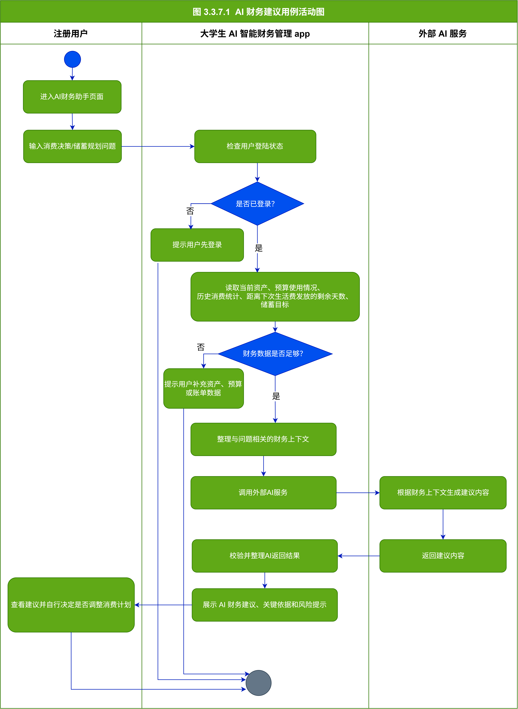
图 3.3.7-1 AI财务助手用例活动图

3.3.8 储蓄目标管理
储蓄目标管理功能帮助用户围绕未来消费计划制定储蓄目标，并持续跟踪目标完成情况。用户可以设置目标名称、目标金额、当前已储蓄金额和目标完成日期，系统根据用户当前资产、历史消费情况和目标剩余时间计算目标完成度、还需储蓄金额以及建议储蓄额度。该模块可为消费报告和AI财务助手提供储蓄目标相关数据支持，帮助用户判断当前消费习惯是否会影响目标达成。

3.3.8.1 设置储蓄目标
- 用例描述:
#CSAIFM-SRS-8.1.0
用户可以根据未来消费计划设置储蓄目标，系统记录目标名称、目标金额、目标截止日期和目标备注等信息。储蓄目标的完成进度主要根据用户当前资产、账单记录和预算执行情况进行计算，用户可在资产发生较大变化时通过资产校准功能间接更新目标进度。若用户尚未录入当前资产，则系统默认当前资产为0元进行初始计算。
- 前置条件
用户已登录系统。
- 后置条件
系统保存用户设置的储蓄目标信息，并可结合当前资产、历史账单和预算数据计算目标完成情况。
- 参与者
注册用户。
- 输入数据
储蓄目标名称、目标金额、目标截止日期、目标备注（可选）、当前已存金额。
- 输出数据
储蓄目标创建结果、储蓄目标基本信息、初始目标完成度。
- 事件流
1、用户进入储蓄目标管理页面；
2、用户选择新增储蓄目标；
3、用户输入目标名称、目标金额、目标截止日期和目标备注；
4、系统读取用户当前资产信息；
5、系统检查目标金额、截止日期等数据是否合法；
6、系统保存储蓄目标信息；
7、系统根据当前资产初步计算目标完成度；
8、系统展示储蓄目标创建结果和初始进度。

3.3.8.2 查看储蓄目标进度
- 用例描述:
#CSAIFM-SRS-8.2.0
系统根据用户设置的储蓄目标、当前资产、历史消费情况和目标截止日期，计算储蓄目标完成度，并给出每日/每月建议储蓄金额。
- 前置条件
用户已登录系统，且已设置至少一个储蓄目标。
- 后置条件
系统展示储蓄目标完成情况和建议储蓄金额。
- 参与者
注册用户。
- 输入数据
储蓄目标信息、当前资产、目标金额、当前已储蓄金额、目标完成日期、历史消费统计数据。
- 输出数据
目标完成度、还需储蓄金额、距离目标截止日期的剩余天数、建议每月储蓄金额、建议每日储蓄金额、目标完成风险提示。
- 事件流
1、用户进入储蓄目标管理页面；
2、用户选择查看某一储蓄目标详情；
3、系统读取该储蓄目标的目标金额、当前已储蓄金额和目标完成日期；
4、系统读取用户当前资产和历史消费统计数据；
5、系统计算目标完成度、还需储蓄金额和距离目标截止日期的剩余时间；
6、系统根据剩余时间计算建议每月储蓄金额或建议每日储蓄金额；
7、系统判断按照当前消费情况是否可能按时完成目标；
8、系统展示储蓄目标进度、建议储蓄金额和风险提示；
9、用户查看目标进度，并自行决定是否调整后续消费计划。

3.3.9 异常消费提醒
异常消费提醒功能用于监测用户日常消费中明显高于平常水平或不符合常规消费习惯的账单情况。系统根据用户历史账单记录、消费类别、单笔金额和每日消费总额识别可能存在的异常支出，并向用户展示异常原因和提醒信息，帮助用户及时核对账单记录、发现误记账或控制突发性消费。

3.3.9.1 异常消费识别与提醒
- 用例描述:
#CSAIFM-SRS-9.1.0
系统根据用户历史账单记录和当前新增账单，对单笔消费金额、分类消费金额和当日消费总额进行比较分析。当系统发现消费金额明显高于用户近期平均水平或超过预设阈值时，生成异常消费提醒。
- 前置条件
用户已登录系统，且系统中存在账单记录。若历史账单数据不足，系统可仅根据预设金额阈值进行初步判断。
- 后置条件
系统生成异常消费提醒并展示给用户。
- 参与者
注册用户。
- 输入数据
新增账单记录、历史账单记录、账单金额、消费类别、账单发生时间、异常判断阈值。
- 输出数据
异常消费提醒、异常原因说明、相关账单信息。
- 事件流
1、用户新增或导入账单记录；
2、系统保存账单记录；
3、系统读取用户近期历史消费数据；
4、系统计算近期日均消费金额、同类别平均消费金额和单笔消费平均金额；
5、系统将当前账单或当日消费总额与历史平均水平及异常判断阈值进行比较；
6、若发现异常，系统生成异常消费提醒，展示异常消费金额、异常类别、异常原因和相关账单信息；
7、用户查看提醒，并自行确认是否需要修改账单。

4 数据描述

4.1数据词典

4.1.1登录信息
表4.1.1 （数据词典）登录信息定义表
标识符 | 登录信息
描述 | 1、用户登陆时，通过界面输入给系统（见CSAIFM-SRS-1.2.0）;  2、系统根据登录信息验证用户身份，判断用户是否可以进入系统并使用个人财务管理功能。
数据项 | 类型 | 单位 | 范围 | 缺省值 | 说明
用户名 | 字符串 | 无 | 长度4-12 | 无 | 用户ID字符串中区分大小写’a’-’z’、 ’A’-’Z’、  ’0’-’9’、 ’-’、’_’有效；  “0001”-“1000”为系统保留ID；
密码 | 字符串 | 无 | 长度8-20 | “12345678” | 密码字符串中区分大小写’a’-’z’、 ’A’-’Z’、  ’0’-’9’、 ’-’、’_’、  ’！’、 ’@’、 ’#’、 ’$’、 ’%’、 ’^’、 ’*’、 ’(’、 ’)’、有效；
登录状态 | 离散值 | 无 | 【已登录|未登录】 | 未登录

4.1.2登录结果
表4.1.2 （数据词典）登录结果定义表
标识符 | 登录结果
描述 | 1、用户登录时，系统返回登录的结果（见CSAIFM-SRS-1.2.0）;  2、系统根据登录结果判断是否允许用户进入App。
数据项 | 类型 | 单位 | 范围 | 缺省值 | 说明
登录结果 | 离散值 | 无 | 【正确|失败|锁定用户】 | 失败 | 当用户名和密码均正确时，输出“正确”；当用户名或密码错误时，输出“失败”；当同一用户ID连续三次登录失败时，输出“锁定用户”。

4.1.3 资产与生活费信息
表4.1.3 （数据词典）资产与生活费信息定义表
标识符 | 资产与生活费信息
描述 | 1、用户首次使用或进行资产校准时，通过界面输入给系统的信息（见 CSAIFM-SRS-1.3.0、CSAIFM-SRS-4.1.0、CSAIFM-SRS-4.2.0）；  2、系统根据当前资产、每月生活费金额和生活费发放日期，计算距离下次生活费发放的剩余天数以及建议每日支出上限。
数据项 | 类型 | 单位 | 范围 | 缺省值 | 说明
当前资产 | 数值 | 元 | ≥0，保留2位小数 | 0 | 用户当前可支配资产总额，可由收入支出自动更新，也可由用户手动校准；
每月生活费 | 数值 | 元 | ≥0，保留2位小数 | 0
生活费发放时间 | 离散值 | 无 | 【月初|月末|自定义】 | 月初 | 表示每月生活费发放规则；选择“月初”时默认为每月1号，选择“月末”时由系统根据当月天数自动确定，选择“自定义”时需填写自定义发放日期；
自定义发放日期 | 整数 | 日 | 1-31 | 无 | 当生活费发放方式为“自定义”时填写，表示每月固定发放日期；系统根据具体月份判断该日期是否有效，若当月不存在该日期，则提示用户重新设置；
距离下次生活费天数 | 整数 | 日 | ≥0 | 系统计算 | 系统根据当前日期、生活费发放方式和自定义发放日期自动计算；
建议每日支出上限 | 数值 | 元/天 | ≥0，保留2位小数 | 系统计算 | 系统根据当前资产和距离下次生活费天数计算，用于提示用户控制支出。

4.1.4 账单信息
表4.1.4 （数据词典）账单信息定义表
标识符 | 账单信息
描述 | 1、用户通过手动输入、自然语言输入、语音输入或图片识别方式生成并确认的收入或支出记录（见CSAIFM-SRS-2.1.0、CSAIFM-SRS-3.1.0）；  2、账单信息是资产更新、预算统计、消费分析、消费报告、异常消费提醒和 AI财务建议的基础数据。
数据项 | 类型 | 单位 | 范围 | 缺省值 | 说明
账单ID | 字符串 | 无 | 系统生成 | 无 | 用于唯一标识一条账单记录；
用户ID | 字符串 | 无 | 长度4-12 | 无 | 用于标识该账单所属用户；
账单类型 | 离散值 | 无 | 【收入|支出】 | 支出
金额 | 数值 | 元 | >0，保留2位小数 | 无 | 账单对应的收入或支出金额；
消费类别 | 字符串 | 无 | 系统预设类别或用户自定义类别 | 无 | 如饮食、交通、学习、娱乐、购物等；
发生时间 | 日期时间 | 无 | 合法日期时间 | 系统当前时间 | 表示收入或支出实际发生的时间，可由用户按实际情况选择；
备注 | 字符串 | 无 | 长度不超过200 | 无 | 用于记录用户补充说明，可为空；
录入方式 | 离散值 | 无 | 【手动输入|自然语言输入|语音输入|图片识别】 | 手动输入 | 表示账单生成或录入的来源方式，其中，手动输入指用户逐项填写账单字段，自然语言输入指系统根据用户输入的自然语言描述自动解析生成账单。

4.1.5 账单识别结果
表4.1.5 （数据词典）账单识别结果定义表
标识符 | 账单识别结果
描述 | 1、用户采用自然语言、语音或图片方式记账时，系统返回识别后的账单草稿信息（见CSAIFM-SRS-2.2.0、CSAIFM-SRS-2.3.0、CSAIFM-SRS-2.4.0）；  2、账单识别结果需由用户确认后，方可保存为正式账单记录。
数据项 | 类型 | 单位 | 范围 | 缺省值 | 说明
识别结果ID | 字符串 | 无 | 系统生成 | 无 | 用于唯一标识一次账单识别结果；
原始输入内容 | 字符串/文件 | 无 | 文本、语音或图片 | 无 | 用户输入的自然语言文本、语音内容或上传的小票/订单截图；
识别金额 | 数值 | 元 | >0，保留2位小数 | 无 | 系统从原始输入内容中识别出的金额；
识别类别 | 字符串 | 无 | 系统预设类别或用户自定义类别 | 无 | 系统判断的消费类别；
识别时间 | 日期时间 | 无 | 合法日期时间 | 系统当前时间 | 系统识别出的账单发生时间；
商家名称 | 字符串 | 无 | 长度不超过50 | 无 | 从小票、订单截图或文本中识别出的商家信息，可为空；
识别状态 | 离散值 | 无 | 【成功|失败|待确认】 | 待确认 | 表示识别结果是否可用于生成账单草稿。

4.1.6 预算信息
表4.1.6 （数据词典）预算信息定义表
标识符 | 预算信息
描述 | 1、用户设置月度总预算和分类预算时，通过界面输入给系统的信息（见 CSAIFM-SRS-5.1.0）；  2、系统根据账单记录统计预算使用情况，并在接近或超过预算额度时返回预算预警信息（见 CSAIFM-SRS-5.2.0）。
数据项 | 类型 | 单位 | 范围 | 缺省值 | 说明
预算ID | 字符串 | 无 | 系统生成 | 无 | 用于唯一标识一条预算记录；
用户ID | 字符串 | 无 | 长度4-12 | 无 | 用于标识该预算所属用户；
预算周期 | 日期/字符串 | 月 | 合法年月 | 当前月份 | 表示预算生效的月份；
预算类型 | 离散值 | 无 | 【总预算|分类预算】 | 总预算 | 表示预算约束的范围；
消费类别 | 字符串 | 无 | 系统预设类别或用户自定义类别 | 无 | 预算类型为分类预算时填写，总预算可为空；
预算金额 | 数值 | 元 | ≥0，保留2位小数 | 0 | 用户设置的预算额度；
已使用金额 | 数值 | 元 | ≥0，保留2位小数 | 系统计算 | 系统根据当前周期内账单支出自动统计；
预算使用率 | 数值 | % | 0-100及以上 | 系统计算 | 用于表示当前预算已使用比例；
预警状态 | 离散值 | 无 | 【正常|接近预算|已超预算】 | 正常 | 用于提示用户当前预算执行情况。

4.1.7 消费分析与报告信息
表4.1.7 （数据词典）消费分析与报告信息定义表
标识符 | 消费分析与报告信息
描述 | - 用户查看消费分析或生成消费报告时，系统根据所选统计周期返回消费统计结果（见 CSAIFM-SRS-6.1.0、CSAIFM-SRS-6.2.0）；  - 消费分析与报告信息用于展示消费趋势、分类占比、周期对比、预算执行情况和储蓄目标进度；  - 3、用户只能查看和下载本人账号下生成的消费报告。
数据项 | 类型 | 单位 | 范围 | 缺省值 | 说明
统计周期 | 离散值 | 无 | 【今日|本周|本月|本学期|本年|自定义】 | 本月 | 用于确定消费分析的时间范围；
报告类型 | 离散值 | 无 | 【月度|学期|年度】 | 月度 | 用于确定消费报告的生成维度；
开始日期 | 日期 | 无 | 合法日期 | 无 | 统计或报告的开始日期；
结束日期 | 日期 | 无 | 合法日期 | 无 | 统计或报告的结束日期；
消费总额 | 数值 | 元 | ≥0，保留2位小数 | 系统计算 | 统计周期内的支出总额；
分类消费占比 | 结构化数据 | % | 0-100 | 系统计算 | 不同消费类别在总支出中的占比；
消费趋势数据 | 结构化数据 | 元 | ≥0 | 系统计算 | 按日、周、月、学期或年汇总的消费变化数据；
周期对比结果 | 结构化数据 | 无 | 系统计算 | 系统计算 | 用于展示当前周期与上一周期的消费变化；
报告生成时间 | 日期时间 | 无 | 合法日期时间 | 系统当前时间 | 系统生成消费报告的时间；
报告ID | 字符串 | 无 | 系统生成且唯一 | 无 | 用于唯一标识一份报告；
用户ID | 字符串 | 无 | 系统已有用户ID | 无 | 用于标识报告所属用户；
报告内容 | 结构化数据 | 无 | 系统生成 | 无 | 保存已生成消费报告的主要内容，供历史查看；
PDF文件地址 | 字符串 | 无 | 合法文件地址 | 无 | 用于下载已生成的PDF报告，未导出时为空。

4.1.8 AI 财务建议信息
表4.1.8 （数据词典）AI 财务建议信息定义表
标识符 | AI 财务建议信息
描述 | 1、用户向AI财务助手提出消费决策或储蓄规划问题时，系统整理财务上下文并返回AI财务建议（见 CSAIFM-SRS-7.1.0）；  2、AI财务建议仅基于系统已有的用户财务数据生成，不编造用户未记录的收入、支出或储蓄情况。
数据项 | 类型 | 单位 | 范围 | 缺省值 | 说明
用户问题 | 字符串 | 无 | 长度不超过500 | 无 | 用户输入的消费决策或储蓄规划问题；
当前资产 | 数值 | 元 | ≥0，保留2位小数 | 0 | 系统提供给 AI 的用户当前可支配资产；
预算使用情况 | 结构化数据 | 无 | 系统计算 | 系统计算 | 包括总预算、分类预算、已使用金额和剩余预算；
历史消费统计 | 结构化数据 | 元 | 系统计算 | 系统计算 | 用于反映用户近期消费水平和消费结构；
剩余生活费天数 | 整数 | 天 | ≥0 | 系统计算 | 距离下次生活费发放的剩余天数；
储蓄目标信息 | 结构化数据 | 无 | 系统已有储蓄目标 | 无 | 用于辅助判断消费行为是否影响储蓄目标；
建议内容 | 文本 | 无 | 系统生成 | 无 | AI返回的消费建议或储蓄建议；
建议依据 | 文本 | 无 | 系统生成 | 无 | 展示当前资产、剩余预算等关键依据；
风险提示 | 文本 | 无 | 系统生成 | 无 | 提示可能存在的超支或目标无法达成风险。

4.1.9 储蓄目标信息
表4.1.9 （数据词典）储蓄目标信息定义表
标识符 | 储蓄目标信息
描述 | 1、用户设置储蓄目标时，通过界面输入给系统的信息（见 CSAIFM-SRS-8.1.0）；  2、系统根据当前资产、账单记录、预算执行情况和目标截止日期计算储蓄目标完成情况。
数据项 | 类型 | 单位 | 范围 | 缺省值 | 说明
目标ID | 字符串 | 无 | 系统生成 | 无 | 用于唯一标识一个储蓄目标；
用户ID | 字符串 | 无 | 长度4-12 | 无 | 用于标识该储蓄目标所属用户；
目标名称 | 字符串 | 无 | 长度不超过50 | 无
目标金额 | 数值 | 元 | >0，保留2位小数 | 无 | 用户希望达到的储蓄金额；
目标截止日期 | 日期 | 无 | 合法日期 | 无 | 用户希望完成储蓄目标的日期；
目标备注 | 字符串 | 无 | 长度不超过200 | 无 | 用户对储蓄目标的补充说明，可为空；
目标完成度 | 数值 | % | 0-100及以上 | 系统计算 | 系统根据当前资产和目标金额计算；
还需储蓄金额 | 数值 | 元 | ≥0，保留2位小数 | 系统计算 | 系统根据目标金额和当前完成情况计算；
建议储蓄金额 | 数值 | 元/月 | ≥0，保留2位小数 | 系统计算 | 系统根据剩余时间和还需储蓄金额计算。

4.1.10 异常消费提醒信息
表4.1.10 （数据词典）异常消费提醒信息定义表
标识符 | 异常消费提醒信息
描述 | 1、系统发现用户某日消费金额明显高于近期平均水平或单笔金额超过阈值时，返回异常消费提醒（见 CSAIFM-SRS-9.1.0）；  2、异常消费提醒用于提示用户核对账单或关注突发性消费，不直接修改账单、预算、资产或储蓄目标数据。
数据项 | 类型 | 单位 | 范围 | 缺省值 | 说明
提醒ID | 字符串 | 无 | 系统生成 | 无 | 用于唯一标识一条异常消费提醒；
用户ID | 字符串 | 无 | 长度4-12 | 无 | 用于标识该提醒所属用户；
相关账单ID | 字符串 | 无 | 系统已有账单ID | 无 | 当异常由单笔账单触发时记录对应账单ID，可为空；
异常类型 | 离散值 | 无 | 【单笔异常|日消费异常|类别异常】 | 单笔异常 | 表示异常消费的判断类型；
异常金额 | 数值 | 元 | >0，保留2位小数 | 无 | 被识别为异常的消费金额；
判断依据 | 文本 | 无 | 系统生成 | 无 | 如高于近30天日均消费或超过单笔金额阈值；
提醒内容 | 文本 | 无 | 系统生成 | 无 | 系统展示给用户的异常消费提醒说明；
提醒时间 | 日期时间 | 无 | 合法日期时间 | 系统当前时间 | 系统生成异常提醒的时间；
查看状态 | 离散值 | 无 | 【未查看|已查看】 | 未查看 | 表示用户是否已经查看该提醒。

4.2数据库描述
本系统使用数据库保存用户账号、资产、账单、预算、储蓄目标、异常消费提醒、消费报告和AI财务建议等数据。
数据库名称：CSAIFM_DB
数据库类型：MySQL关系型数据库。

5 性能需求

5.1 数据精确度
本系统涉及用户账单、预算、储蓄目标、资产账户及财务分析等数据，需保证数据记录和计算结果的准确性。
1. 金额类数据应支持小数记录，精确到人民币“分”，即保留两位小数。
2. 收入、支出、预算、储蓄目标金额、账户余额等数值在计算、统计和展示时应保持一致，避免因四舍五入导致明显误差。
3. 系统在进行月度收支统计、分类支出统计、预算使用比例、储蓄进度等计算时，应基于用户实际记录的数据进行计算。
4. 日期时间类数据应精确到分钟，能够记录账单发生时间、目标创建时间、提醒时间等信息。
5. AI识别或自然语言解析生成的账单信息应允许用户确认和修改，避免识别错误直接影响最终账单数据。
6. 系统输出的财务建议、预算提醒和异常消费提醒应基于已有数据分析生成，不应改变用户原始账单数据。

5.2 时间特性
> 指标定义：p95表示95%请求满足该响应时间，剩余5%允许受网络抖动超出阈值。
> 指标参考依据：T/TAF 044‑2019《Android应用质量技术要求》、高校软件工程课程SRS编写规范、国内公有云NLP/OCR/语音识别API公开SLO参数。
> 测试基准环境：客户端网络带宽≥1 Mbps、往返延迟≤100ms；服务器最低配置4核CPU，8GB内存；响应时间统计从客户端发起请求，到客户端完成内容渲染展示为止。

1. 用户登录操作应p95≤2秒完成，单次登录最长响应时间不得超过3秒；用户注册操作p95≤3秒完成；邮箱验证码发送p95≤2s。
2. 首页、账单管理、预算管理、消费分析等普通页面切换p95响应时间应不超过1秒，页面主要内容加载完成时间应不超过2秒。
3. 手动新增、修改或删除账单时，系统应p95≤2秒返回操作结果；账户余额、预算使用金额和消费统计等关联数据应在3秒内完成更新。
4. 当单个用户账单记录不超过 10 000 条时，账单列表查询、关键词搜索、时间筛选和类别筛选p95响应时间应不超过2秒。
5. 月度消费统计和预算执行情况p95应在3秒内完成计算与展示；年度统计报告或多维度综合网页报告p95应在5秒内完成生成；报告导出PDF（PDF页数≤50页）p95≤8秒；历史报告列表加载p95≤1s。
6. 自然语言账单解析p95≤5秒返回识别结果；语音账单识别和单张票据图片识别p95≤8秒返回账单草稿。处理时间>1秒客户端显示加载状态；请求超过15秒判定处理超时，提示用户可重新提交。
7. 预算超额提醒、异常消费提醒、储蓄目标提醒p95≤2秒完成消息生成展示；极端场景兜底最大不超过60秒。
8. 本课程原型系统设计容量：同时在线用户不超过500人，支持至少100人同时执行登录、记账、账单查询、预算查询业务。在该负载下普通业务请求平均响应≤2秒，p95请求3秒内完成。
9. 在500名用户同时访问压力测试场景，系统每秒应能够处理不少于50个业务请求，请求失败率应低于1%；**禁止出现账单重复写入、金额计算错误、不同用户数据混淆**。
10. 并发访问量超过系统设计容量，系统执行限流、排队、服务降级，程序不能崩溃；向用户展示提示：“当前访问人数较多，请稍后重试”。
11. **弱网降级约束**
- 4G弱网环境，全部接口时延指标允许上浮50%；请求超过10s弹出明确网络异常提示，禁止无限转圈加载；
- 2G网络条件，自动禁用语音记账、图片小票OCR识别功能，提示用户切换Wi‑Fi/4G/5G。
12. **系统可用性SLA**
课程原型系统整体服务可用性≥**99.0%**；全年非计划故障停机总时长≤87.6小时；计划性维护提前提示用户，不计故障停机时长。
依据：SRE-SLO可用性标准，按全年8760小时计算。

5.3 适应性
系统应具有一定的适应能力，以便在用户需求、运行环境和功能扩展发生变化时能够继续稳定运行。
1. 系统应适应不同用户的理财习惯，支持用户自定义预算、账单分类、储蓄目标和提醒方式。
2. 系统应适应不同类型的账单录入方式，包括手动输入、自然语言输入、语音输入和图片识别等。
3. 系统移动客户端应支持 Android 10 及以上版本和 iOS 15 及以上版本；在宽度为 360～1440 像素的常见移动设备屏幕上，主要页面不得出现文字重叠、按钮无法点击、内容被截断或横向滚动等问题。
4. 当账单分类、预算规则、提醒规则等业务需求发生变化时，系统应便于进行功能调整和扩展。
5. 系统应预留与第三方服务或其他系统对接的可能性，例如支付平台账单导入、银行账户数据同步、云端数据备份等。
6. 在AI识别模型、自然语言处理方式或财务建议算法发生更新时，系统应能够在不影响核心记账功能的前提下进行升级。

6 产品质量需求

6.1 故障分析
系统应具备基本的故障识别、提示和处理能力，在出现异常情况时能够及时向用户反馈，并尽量避免数据丢失。
1. 当设备存储空间不足，导致账单、图片凭证或缓存数据无法正常保存时，系统应向用户发出明确提示。
2. 当网络连接异常，导致数据同步、AI识别或云端备份失败时，系统应提示用户当前操作未能完成，并支持稍后重试。
3. 当用户输入的数据格式不符合要求时，系统应给出相应的错误提示，例如金额格式错误、日期时间不合法、必填项为空等。
4. 当图片识别、语音识别或自然语言解析失败时，系统应提示用户重新输入或改用手动录入方式。
5. 当系统发生异常退出、保存失败或数据读取失败时，应尽量保留用户已输入内容，避免用户重复填写。
6. 系统应记录必要的错误信息，便于后续定位问题和维护，但不得泄露用户的个人隐私和财务数据。

6.2 可靠性
系统应具有较好的稳定性和连续运行能力，能够支持用户日常记账、预算管理、储蓄目标管理和财务分析等功能的稳定使用。
1. 系统应保证核心功能在正常运行环境下稳定可用，包括用户登录、账单管理、预算管理、储蓄目标管理、财务统计和提醒功能。
2. 系统应具备一定的异常恢复能力，在应用重启、网络恢复或服务恢复后，能够继续提供基本功能。
3. 系统应避免因单次识别失败、网络中断或部分数据加载失败而影响整体系统运行。
4. 对于用户已经保存的账单、预算、储蓄目标等重要数据，系统应采取必要的数据持久化措施，防止异常情况下数据丢失。
5. 系统平均无故障工作时间应满足一般移动应用使用要求，MTBF应不低于720小时。
6. 系统发生故障后，应能够在较短时间内完成恢复，MTTR应不超过2小时。

7 其他需求

7.1 可扩充性
系统应具有良好的功能扩展能力，便于后续增加新的理财功能、账单录入方式和智能分析能力。
1. 系统应支持后续增加新的账单类型、消费分类和收入分类。
2. 系统应支持后续扩展新的账单录入方式，如支付平台账单导入、银行卡账单导入等。
3. 系统应支持后续增加新的统计分析维度，如学期消费分析、年度消费趋势分析、消费偏好分析等。
4. 系统应支持后续优化AI财务建议功能，便于接入新的算法模型或规则策略。

7.2 容错性
系统应具备一定的容错能力，在用户输入错误、网络异常、识别失败或部分功能异常时，能够给出合理提示，并保证核心功能尽量可用。
1. 当用户输入金额、日期、分类等信息不符合要求时，系统应提示用户修改，而不是直接保存错误数据。
2. 当网络异常导致数据同步、图片识别、语音识别或AI分析失败时，系统应提示用户稍后重试。
3. 当AI识别结果不完整或存在明显错误时，系统应允许用户手动修改后再保存。
4. 当非核心功能发生异常时，不应影响账单管理、预算管理等核心功能的正常使用。

7.3 安全保密与隐私保护
系统涉及用户个人信息、消费习惯和财务数据，应具备基本的安全保护和隐私保护能力，防止数据泄露、误删或被未授权访问。
1. 系统应对用户登录信息进行保护，避免密码等敏感信息以明文形式存储。
2. 系统应限制未登录用户访问个人账单、预算、储蓄目标和财务分析数据。
3. 系统应保证不同用户之间的数据相互隔离，用户只能查看和管理自己的财务数据。
4. 系统在进行数据传输时，应采取必要的安全措施，降低数据被截获或篡改的风险。
5. 系统不得在未经用户同意的情况下向第三方公开或共享用户财务数据。
6. 系统用于AI分析的数据应限定在用户授权范围内，不应超出财务管理功能所需范围。
7. 用户应能够查看、修改或删除自己的个人财务数据。

7.4 可维护性
系统应具有较好的可维护性，便于开发人员后续进行功能修改、问题修复和版本升级。
1. 系统功能模块应划分清晰，如用户管理、账单管理、预算管理、储蓄目标管理、AI分析与提醒等模块。
2. 系统代码应保持良好的命名规范和结构规范，便于阅读、调试和维护。
3. 系统应记录必要的运行日志和错误信息，便于开发人员分析问题。
4. 系统在修改或新增功能时，应尽量减少对已有核心功能的影响。

7.5 可移植性
系统应具备一定的可移植性，便于在不同设备和运行环境中部署或使用。
1. 系统应适配常见移动端设备，保证在不同屏幕尺寸下具有良好的显示效果。
2. 系统应支持主流移动操作系统环境，如Android或iOS。
3. 系统的数据存储和接口设计应尽量保持通用，便于后续迁移到其他平台或接入云端服务。
4. 系统界面和功能设计应避免过度依赖特定设备型号或单一系统环境。

7.6 易用性
系统面向大学生用户，应保证操作简单、界面清晰，降低用户记账和理财管理的使用门槛。
1. 系统应提供清晰的账单录入入口，使用户能够快速完成收入或支出记录。
2. 系统应减少用户手动填写内容，支持通过自然语言、语音或图片识别等方式提高录入效率。
3. 系统应以图表或统计卡片等形式展示收支情况、预算使用情况和储蓄目标进度，便于用户理解。
4. 系统应对重要操作和异常情况提供明确提示，避免用户因操作不清而产生误解。

7.7 数据备份与恢复
系统应支持必要的数据备份与恢复能力，降低因设备更换、应用卸载或异常故障造成的数据丢失风险。
1. 系统应支持用户财务数据的本地持久化保存。
2. 在具备云端服务条件时，系统应支持账单、预算、储蓄目标等数据的云端同步或备份。
3. 当用户更换设备或重新安装应用后，应能够通过账号恢复个人财务数据。
4. 当数据同步失败时，系统应保留本地数据，并提示用户稍后重试。

7.8 AI结果可解释性
系统包含AI财务建议和智能识别功能，应保证AI输出结果具有一定可理解性，避免用户盲目接受系统建议。
1. 系统在生成财务建议时，应尽量说明建议依据，如近期支出变化、预算使用比例、消费类别占比等。
2. 系统通过自然语言、语音或图片识别生成账单时，应向用户展示识别出的金额、时间、分类等关键信息。
3. 用户应能够在保存前确认或修改AI识别结果。
4. AI财务建议仅作为辅助参考，不应替代用户自身的财务决策。

7.9 合规性
系统应遵守基本的信息安全和个人信息保护要求，在收集、存储和使用用户数据时符合相关规范。
1. 系统收集用户信息时，应遵循必要性原则，只收集实现功能所需的数据。
2. 系统应在用户授权后使用语音识别、图片识别、相机识别等涉及设备权限的功能。
3. 系统应向用户说明相关权限的用途，如相机权限用于票据识别，麦克风权限用于语音记账。
4. 系统应对用户个人信息和财务数据采取必要的保护措施。

8 用户需求与系统需求规格对照表
- 系统需求规格与用户需求对照表
序号 | 用户需求规格 |  | 系统需求规格 |  | 备注
序号 | 编号 | 名称/内容/概述 | 编号 | 名称/内容/概述 | 备注
 | CSAIFM-USR-0001 | 用户可注册新账号，注册时需要提交邮箱、密码及用户名信息。 | CSAIFM-SRS-1.1.0 | 用户注册：完成账号创建、密码加密存储、用户ID生成和独立账本上下文初始化。
 | CSAIFM-USR-0002 | 用户需输入正确用户名和密码才能登录系统，系统应支持退出登录。 | CSAIFM-SRS-1.2.0 | 用户登录与退出：完成身份认证、会话凭证建立与销毁，并限制未登录用户访问个人财务数据。
 | CSAIFM-USR-0003 | 用户首次使用时可录入当前可支配资产、每月生活费金额和生活费发放日期。 | CSAIFM-SRS-1.3.0 | 初始化财务资料：保存资产、生活费金额和发放日期，作为资产计算和预算预警基础。
 | CSAIFM-USR-0004 | 用户可手动新增收入或支出账单，需记录金额、手指类型、发生时间（可选）和备注（可选）。 | CSAIFM-SRS-2.1.0 | 手动记账：校验并保存收入或支出账单，联动更新资产、预算占用和消费统计。
 | CSAIFM-USR-0005 | 用户可使用自然语言进行记账，例如“今天奶茶18，打车25”，系统应自动生成账单草稿。 | CSAIFM-SRS-2.2.0 | 自然语言记账：调用AI解析自然语言文本，生成账单草稿，用户确认后写入正式账单。
 | CSAIFM-USR-0006 | 用户可使用普通话语音输入消费内容，系统将语音识别为文字并生成账单草稿。 | CSAIFM-SRS-2.3.0 | 语音记账：将语音转为文本并复用自然语言解析流程，生成可确认的账单草稿。
 | CSAIFM-USR-0007 | 用户可上传购物小票、订单截图或电子账单，系统自动识别商家、金额、商品和日期。 | CSAIFM-SRS-2.4.0 | 小票/账单识别：通过OCR和AI解析图片文本，提取消费条目并生成账单草稿。
 | CSAIFM-USR-0008 | 用户可查看、修改、删除、搜索和分类管理自己的账单记录。 | CSAIFM-SRS-3.1.0 | 账单查询、修改、删除和分类管理：支持账单全生命周期管理及自定义分类维护。
 | CSAIFM-USR-0009 | 用户可设置月度总预算以及餐饮、娱乐、购物、交通、学习等分类预算。 | CSAIFM-SRS-5.1.0 | 预算设置：支持月度总预算、分类预算和预算预警阈值配置。
 | CSAIFM-USR-0010 | 用户希望在预算接近或超过额度时收到提醒，并能看到预算使用百分比。 | CSAIFM-SRS-5.2.0 | 预算预警与超支预测：计算预算使用率，在达到阈值或超出预算时生成提醒。
 | CSAIFM-USR-0011 | 用户希望系统根据当前消费速度预测月底是否可能超支。 | CSAIFM-SRS-5.2.0 | 预算预警与超支预测：结合当前消费速率和周期剩余天数评估期末超支风险。
 | CSAIFM-USR-0012 | 用户可查看每日、每周、每月消费趋势和不同消费类别占比图表。 | CSAIFM-SRS-6.1.0 | 消费分析：展示每日、每周、每月消费趋势、类别占比和消费变化情况。
 | CSAIFM-USR-0013 | 用户可查看当前资产、距离下次生活费天数以及建议每日支出上限。 | CSAIFM-SRS-4.2.0 | 生活费周期管理：根据生活费发放日期和当前资产计算剩余天数及每日建议支出上限。
 | CSAIFM-USR-0014 | 用户可设置储蓄目标，例如五个月后存够4000元买电脑，并查看目标完成度。 | CSAIFM-SRS-8.1.0  CSAIFM-SRS-8.2.0 | 设置储蓄目标与查看储蓄目标进度：设置目标名称、目标金额和截止日期，并展示完成度、剩余金额和建议储蓄额。
 | CSAIFM-USR-0015 | 用户可向AI财务助手询问消费决策问题，例如“这个月还能买500元的鞋吗”。 | CSAIFM-SRS-7.1.0 | AI财务助手：支持用户提出消费决策问题，并返回辅助性财务建议。
 | CSAIFM-USR-0016 | 用户希望当某日消费明显高于平常水平时收到异常消费提醒。 | CSAIFM-SRS-9.1.0 | 异常消费提醒：当日消费明显高于近30天日均消费或单笔金额超过阈值时在应用内提醒用户。
 | CSAIFM-USR-0017 | 用户可生成月度/学期/年度消费报告，用于复盘消费结构和预算执行情况。 | CSAIFM-SRS-6.2.0 | 消费报告：生成报告，展示预算执行、异常消费和储蓄目标进度。
 | CSAIFM-USR-0018 | 用户可新增、修改和删除自定义类别，删除类别后历史账单仍保留原类别信息。 | CSAIFM-SRS-3.1.0 | 分类管理：支持维护用户自定义消费分类，内置基础分类用于学生常见消费场景。
19 | CSAIFM-USR-0019 | 用户忘记密码时，可通过注册邮箱接收验证码，并在验证通过后设置新密码。 | CSAIFM-SRS-1.4.0 | 重置密码：系统校验用户注册邮箱和邮箱验证码，验证通过后允许用户设置新密码，并对新密码进行加密存储。 | 扩展需求
20 | CSAIFM-USR-0020 | 用户可将月度、学期和年度消费报告导出为PDF文件。 | CSAIFM-SRS-6.3.0 | 报告导出PDF：系统将已生成的月度、学期或年度消费报告生成PDF文件，并提供下载。 | 扩展需求
21 | CSAIFM-USR-0021 | 用户可查看历史报告列表，并重新查看或下载已生成的报告。 | CSAIFM-SRS-6.4.0 | 历史报告查看与下载：系统展示当前用户的历史报告列表，支持重新查看报告内容，以及下载已生成的PDF报告。 | 扩展需求

